MicroCHIPS: успешное испытание на людях имплантируемого чипа

Компания MicroCHIPS - это крупнейший проектировщик, производитель и продавец интегральных программируемых контроллеров. Применение микросхем MicroCHIPS безгранично. От самых простых устройств и до процессоров, которые способны обрабатывать информацию в режиме реального времени, управлять уличными телевизионными экранами, компьютерными мониторами. В последнее время, в связи с огромными прибылями компании, проектирование и производство развернулось с огромной масштабностью. В продажу введены новые инновационные продукты. Некоторые еще находятся на стадии разработки.
Совершенно новый продукт - имплантаруемое программируемое устройство с беспроводным упралением , предназначенное для доставки лекарств. Компания специализируется на разработке имплантируемых биосенсоров. Но в этот раз специалисты с гордостью объявили об успешных клинических испытаниях такого рода чипа. Пожилые женщины согласились выступить в качестве испытуемых. Медицинскими специалистами у них был диагностирован остеопороз. С помощью имплантированного микрочипа женщины регулярно получали необходимую суточную дозу лекарств. В крови больных поддерживался необходимый уровень препарата, как и следовало по терапевтическим показаниям, чтобы обеспечить безопасное лечение. Этот уровень соответствовал уровню обычно применяемых в таких случаях многократных подкожных инъекций. Операция по внедрению имплантанта несложная – получасовая процедура под местной анестезией.
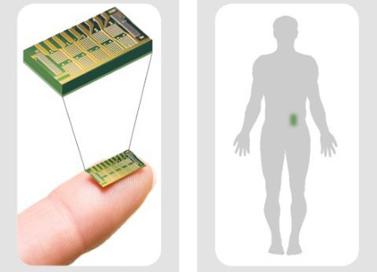
Целью исследования было клиническое испытание разработки с точки зрения фармакокинетики. Испытания проводились под постоянным контролем за состоянием имплантируемого аппарата и уровня лекарства в крови. Еще одна немаловажная цель исследования – анализ биологической активности лекарственного средства, оценка надежности прибора и повторяемости операций доставки. Специалисты MicroCHIPS на этом не остановились. Сейчас они принялись за разработку устройства, которое может вмещать 400 доз лекарственного препарата. Такого количества лекарства достаточно, чтобы обеспечить лечение в течение года и даже больше. Беспроводное управление сможет регулировать введение лекарства в организм - это возможность изменения дозы и интервала доставки.
Впервые разработкой такого рода занимались специалисты Массачусетского технологического института. Именно они разработали микрорезервуары и открывающиеся механизмы. В последствии эти разработки были лицензированы компанией MicroCHIPS.
Первая заявка на использование устройства, по расчетам специалистов компании, будет подана уже в 2014 году.

